ЗАДАНИЕ 2. (выбирается одно из трех предложенных)
2-1. Разработка личного кабинета для Web-сайта
Выполнение задания включает:
- знакомство с работой HTTP сервера Apache.
- работу с базой данных MySQL.
- работу с системой управления базами данных phpMyAdmin.
- изучение языка программирования PHP.
- установку и настройка сервера Apache, MySQL, phpMyAdmin, PHP.
- разработку личного кабинета сайта.
Личный кабинет должен содержать:
- Форму авторизации.
- Форму регистрации
- Возможность смены пароля.
- Возможность восстановления забытого пароля.
- Возможность использования сессий.
- Привязку личного кабинета к базе данных с использованием PDO.
- Хранение паролей в зашифрованном виде (использование хэшей).
- Страницу с личными сведениями.
- Оформление сайта (использование css, bootstrap).
- Возможность перехода между функциями.
- Наполнение сайта информацией.
- Добавление CAPTCHA.
- Возможность регистрации через социальные сети (дополнительное задание *)
2-2. Разработка Web-сайта
Разработать Web-сайт типа интернет-магазин, используя основные технологии веб-разработки (HTML, CSS, JS, PHP, …... Примерные варианты приведены ниже
- Интернет-магазин велосипедов
- Интернет-магазин одежды
- Интернет-магазин игрушек
- Интернет-магазин спортивных товаров
- Интернет-магазин музыкальных инструментов
- Интернет-магазин зоотоваров
- Интернет-магазин книг
- Интернет-магазин канцтоваров
- Интернет-магазин электроники
- Интернет-магазин товаров для творчества
Сайт должен содержать:
- форму регистрации нового клиента
- форму авторизации
- каталог товаров с просмотром товаров
- корзину, расчет стоимости
- возможность восстановления пароля
- проверку пользователя с помощью CAPTCHA.
2-3. Разработка программного продукта
Персонального Web-кабинета, поддерживающего авторизацию и персонализацию.
В ходе выполнения задания нужно разработать собственный шаблон оформления на основе CSS, написать коды программных модулей на PHP, для реализации отображения личного кабинета и регистрации в системе, управления учетными записями в системе, выход из системы. Для управления учетными записями использовать СУБД MySQL. Требуется обработка ошибок регистрации.

Этапы выполнения задания 2 (для варианта 2-2)
Разработайте логическую карту (структуру) сайта (пример см. рис. ниже)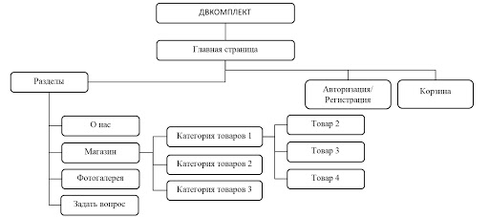
Создайте физическую структуру будущего сайта см. http://www.kgau.ru/distance/FPK/structure.html
Задание по HTML (см. https://htmlacademy.ru/courses/299/run/1)
- Создание главной страницы
- Создание страницы Header (шапка)
- Создание страницы Footer (подвал)
- Создание страницы "О нас" и доп.страниц по необходимости
- Переход между страницами (навигация)
Задание по CSS. Оформить все страницы сайта в едином стиле используя CSS.
Задание по JS. Добавить на свой сайт не менее 3х элементов JavaScript
Задание по SQL+PHP. Создать форму регистрации и авторизации на сайте с сохранением в БД или форму отправки заявки, или форму оформления заказа, в зависимости от тематики сайта
(см. https://www.internet-technologies.ru/articles/sistema-registracii-polzovateley-s-pomoschyu-php-i-mysql.html
или https://ruseller.com/lessons.php?id=347&rub=37
Создание регистрации на сайте на PHP + MySQL
Реализация самой простой регистрации на сайте с помощью PHP + MySQL. Для этого на вашем компьютере должен быть установлен Apache. Принцип работы скрипта изображен ниже.
